文档状态： 文档编号： 01

[ ] Draft 编撰： 陈少彬、庄康泽

[√] Released 编撰日期： 2021/4/23

[ ] Modifying 保密级别：

文档版本： 1.0.0

疯狂的 TuT 们

（Crazy rabbits）

系统设计说明书

峡谷 partners

目录

1.模块设计 3

1.1游戏模块 3

1.2账号管理模块 3

1.3行为模块 4

1.4关卡模块 5

1.5地图模块 5

1.6网络模块 6

1.7设置模块 6

2.层次设计 8

2.1网络层 8

2.2数据层 8

2.3蓝图层 8

2.4行为层 8

2.5动画层 8

2.6引擎层 8

3.系统安全性 9

4.系统健壮性 10

5.接口设计 10

5.1客户端 10

5.2 UI 10

5.3服务器 11

5.4框架 11

5.5工具 12

**1.模块设计**

1.1游戏模块

1.1.1模式选择

* + 1. 单人模式

点击后单人游玩游戏，进入选关界面

* + 1. 多人模式
       1. 随机匹配

利用网络模块随机匹配队友

* + - 1. 邀请好友

从好友列表邀请在线好友进行多人游戏

1.1.2关卡选择

* + 1. 选关界面

从本地或者云端存档获取过关情况，然后展示成选关界面，玩家点击选关界面进入游戏。

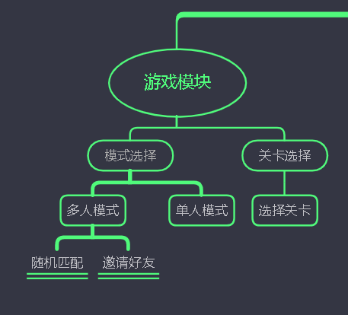

1.2账号管理模块

1.2.1云数据同步

* + 1. 读取存档:

根据每个玩家的uid生成专属配置文件存储在云端，用于多设备的同步，同时会和本地存储的配置文件进行比对。

1.2.2登录/注册

* + 1. 注销登录

点击注销当前账号登录状态，返回登录界面

* + 1. 切换账号

返回登录界面，通过账号密码来切换其他账号

1.2.3好友管理

* + 1. 添加好友

玩家可以通过uid进行好友添加，在用户表内返回搜索结果，然后发送请求

* + 1. 邀请好友

邀请好友加入游戏

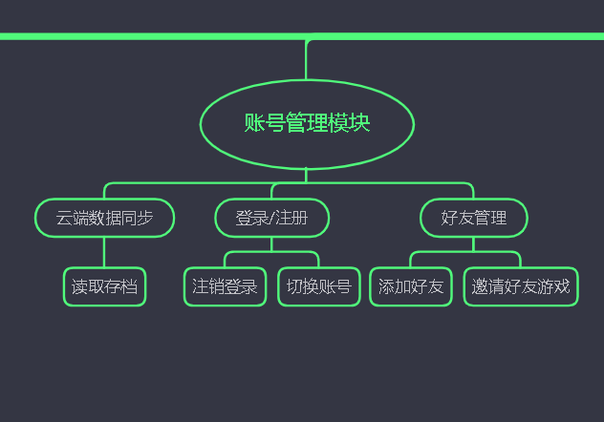

1.3行为模块

1.3.1移动

按键触发玩家移动事件，并播放相应动画和音效

1.3.2跳跃

按键触发玩家跳跃事件，并播放相应动画和音效

1.3.3抓取

按键触发玩家抓取事件，并播放相应动画和音效

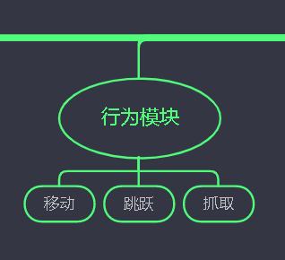

1.4关卡模块

1.4.1过关成功

* + 1. 前往下一关

点击进入下一关游戏界面

* + 1. 设置

跳出设置界面

* + 1. 退出

返回选关界面

1.4.2游戏失败

* + 1. 重新开始

重新加载本关卡

* + 1. 设置

跳出设置界面

* + 1. 退出

返回选关界面

1.4.3暂停

* + 1. 继续游戏

关闭暂停界面

* + 1. 设置

跳出设置界面

* + 1. 退出

返回选关界面

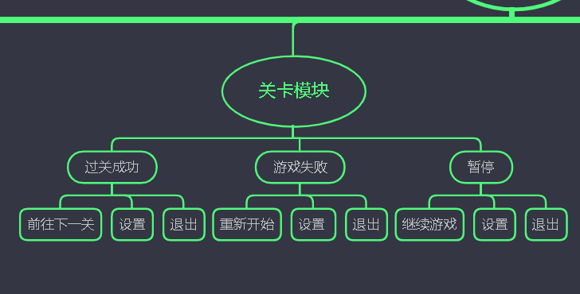

1.5地图模块

1.5.1地形事件

根据不同地形的特色有特殊的效果，冰面、地刺、炸弹障碍物等等，触发特殊的事件，摩擦力减小，受伤，爆炸死亡之类。

1.5.2地图切换

加载关卡地图，以及UI界面

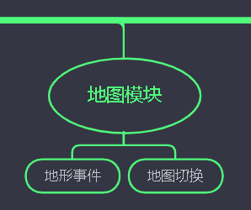

1.6网络模块

1.6.1匹配队友

根据网络模块筛选在线的正在匹配的玩家进行随机匹配，或者连接受邀请的好友

1.6.2信息交互

* + 1. 位置信息

通过网络模块传输角色的位置信息，实现画面同步

* + 1. 操作同步

通过网络模块实时传输角色的操作输入，实现操作同步

* + 1. 好友信息

访问网络数据库调用好友个人信息和在线情况

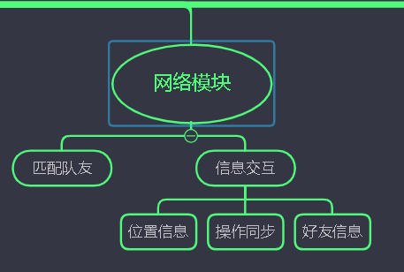

1.7设置模块

1.7.1音乐设置

* + 1. 背景音乐设置

设置背景音乐的大小

* + 1. 特效音乐设置

设置特效音乐的大小

1.7.2画面设置

* + 1. 清晰度设置

设置画面清晰度和分辨率，节省资源开支

* + 1. 亮度设置

设置画面亮度

* + 1. 高级设置

设置其他画面选项，抗锯齿，渲染等选项

1.7.3操作设置

* + 1. 操作模式

切换双键模式和三键模式

* + 1. 按键位置

设置按键的位置，贴合玩家需求

* + 1. 按键大小

设置按键大小，贴合玩家需求

1.7.4账号设置

* + 1. 在线状态

可以设置在线状态来避免被邀请

* + 1. 注销登录

注销登录，退出游戏并返回登录界面

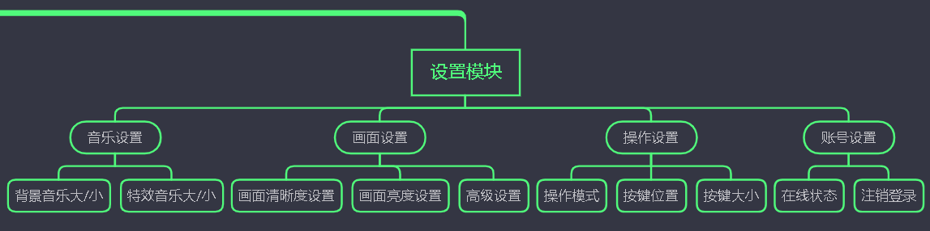

**2.层次设计**

2.1网络层

通过调用网络模块来进行网络链路通信，传输数据。

2.2数据层

所有的输入和输出都在此层，将所有数据收集生成数据字典，其他层次通过该层获取需要的数据。

2.3蓝图层

所有的脚本构成蓝图层，包括UI，逻辑，事件等等。脚本或称蓝图获取数据层传来的数据，然后做出对应的事件响应。同时也会回传数据用来输出。

2.4行为层

根据蓝图层传回的消息，导出对应的行为。比如控制角色的移动，场景的切换，UI的显示等等。

2.5动画层

动画控制器构成改层，通过对于各个动画控制器的调用，实现用户（玩家）视图中的各种动效。

2.6引擎层

Unity引擎封装好的底层函数，通过已有API来调用各个接口，完成相关事件

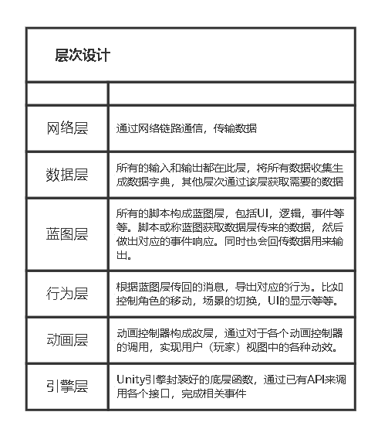

**3.系统安全性**

Unity 支持 Mono 和 IL2CPP 两种编译模式。使用 Mono 编译的游戏，它将 C#脚本代码编译为 IL 中间语言打包到游戏客户端，在游戏执行时候编译为汇编代码。这类中间语言存在容易被反编译为 C#源代码的风险。后来基于安全性和执行效率方面的考虑，Unity 支持了 IL2CPP 编译，大大提升了游戏安全性，但还是存在被攻击的风险。

C# 反编译相关的工具有很多，比如传统的 ILDASM、PEBroswerDbg、GrayWolf、XenoCode 等。

我们选择使用 IL2CPP 模式编译，游戏的脚本代码没有了，脚本代码被编译成了 Native 代码发布。前面提到的工具都失效了，安全性得到了一定的提升。但是 IL2CPP 编译后会生成一个 global-metadata.dat 文件，这个文件里面包含了大量的符号信息。

我们采用UPS来进行安全性保证。方案主要做了两个方面的保护：Mono 保护，IL2CPP 保护。Mono 保护的对象是游戏的主逻辑 dll：Assembly-CSharp.dll 和 Assembly-CSharp-firstpass.dll。IL2CPP 保护的对象是 metadata 文件：global-metadata.dat

**4.系统健壮性**

采用传统方式更新，热更仅仅用于紧急更新 / 希望战斗等性能敏感部分也能更新

使用xLua（性能在Lua系列中一般，但额外支持HotFix，可以更多使用C#代码）

使用ILRuntime解释器，用ILRuntime是比较正统的解决方案，这个语言在提供代码热更的方案的时候，会主动换成另外一个脚本语言。

**5.接口设计**

5.1客户端

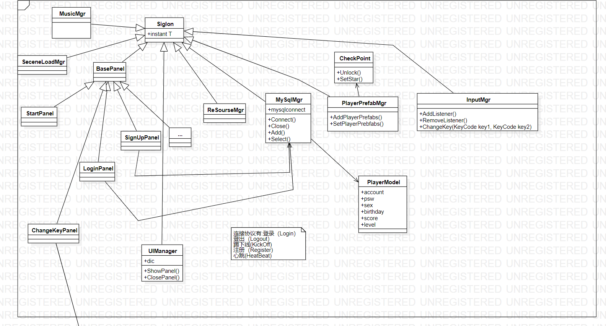

5.2UI

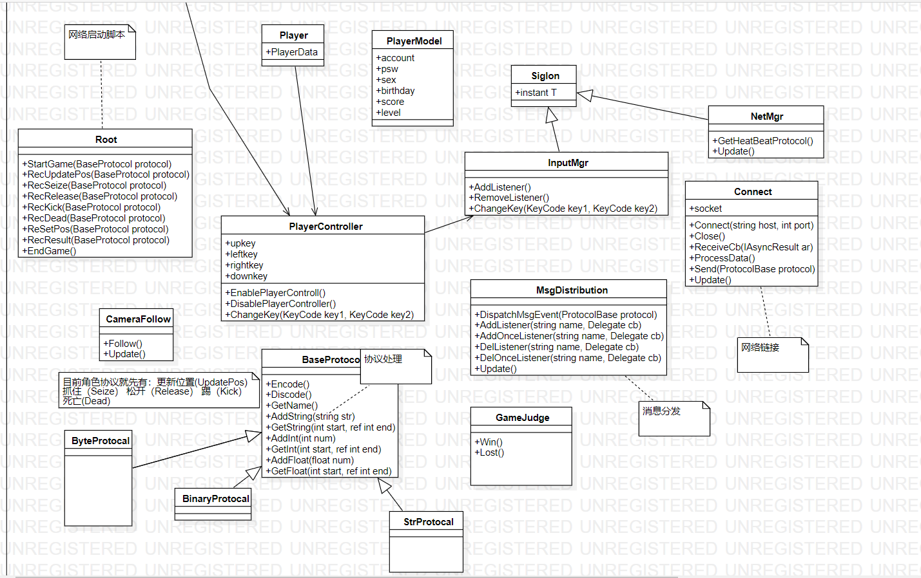

5.3服务器

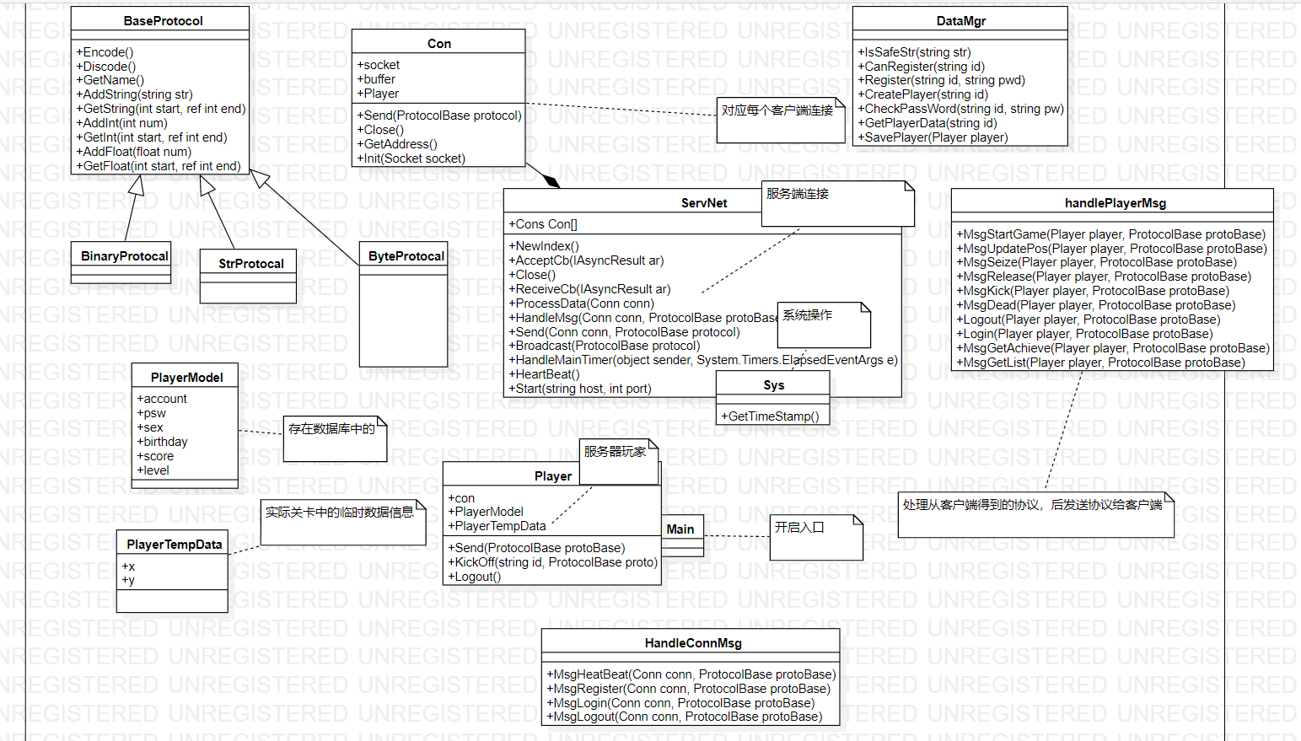

5.4框架

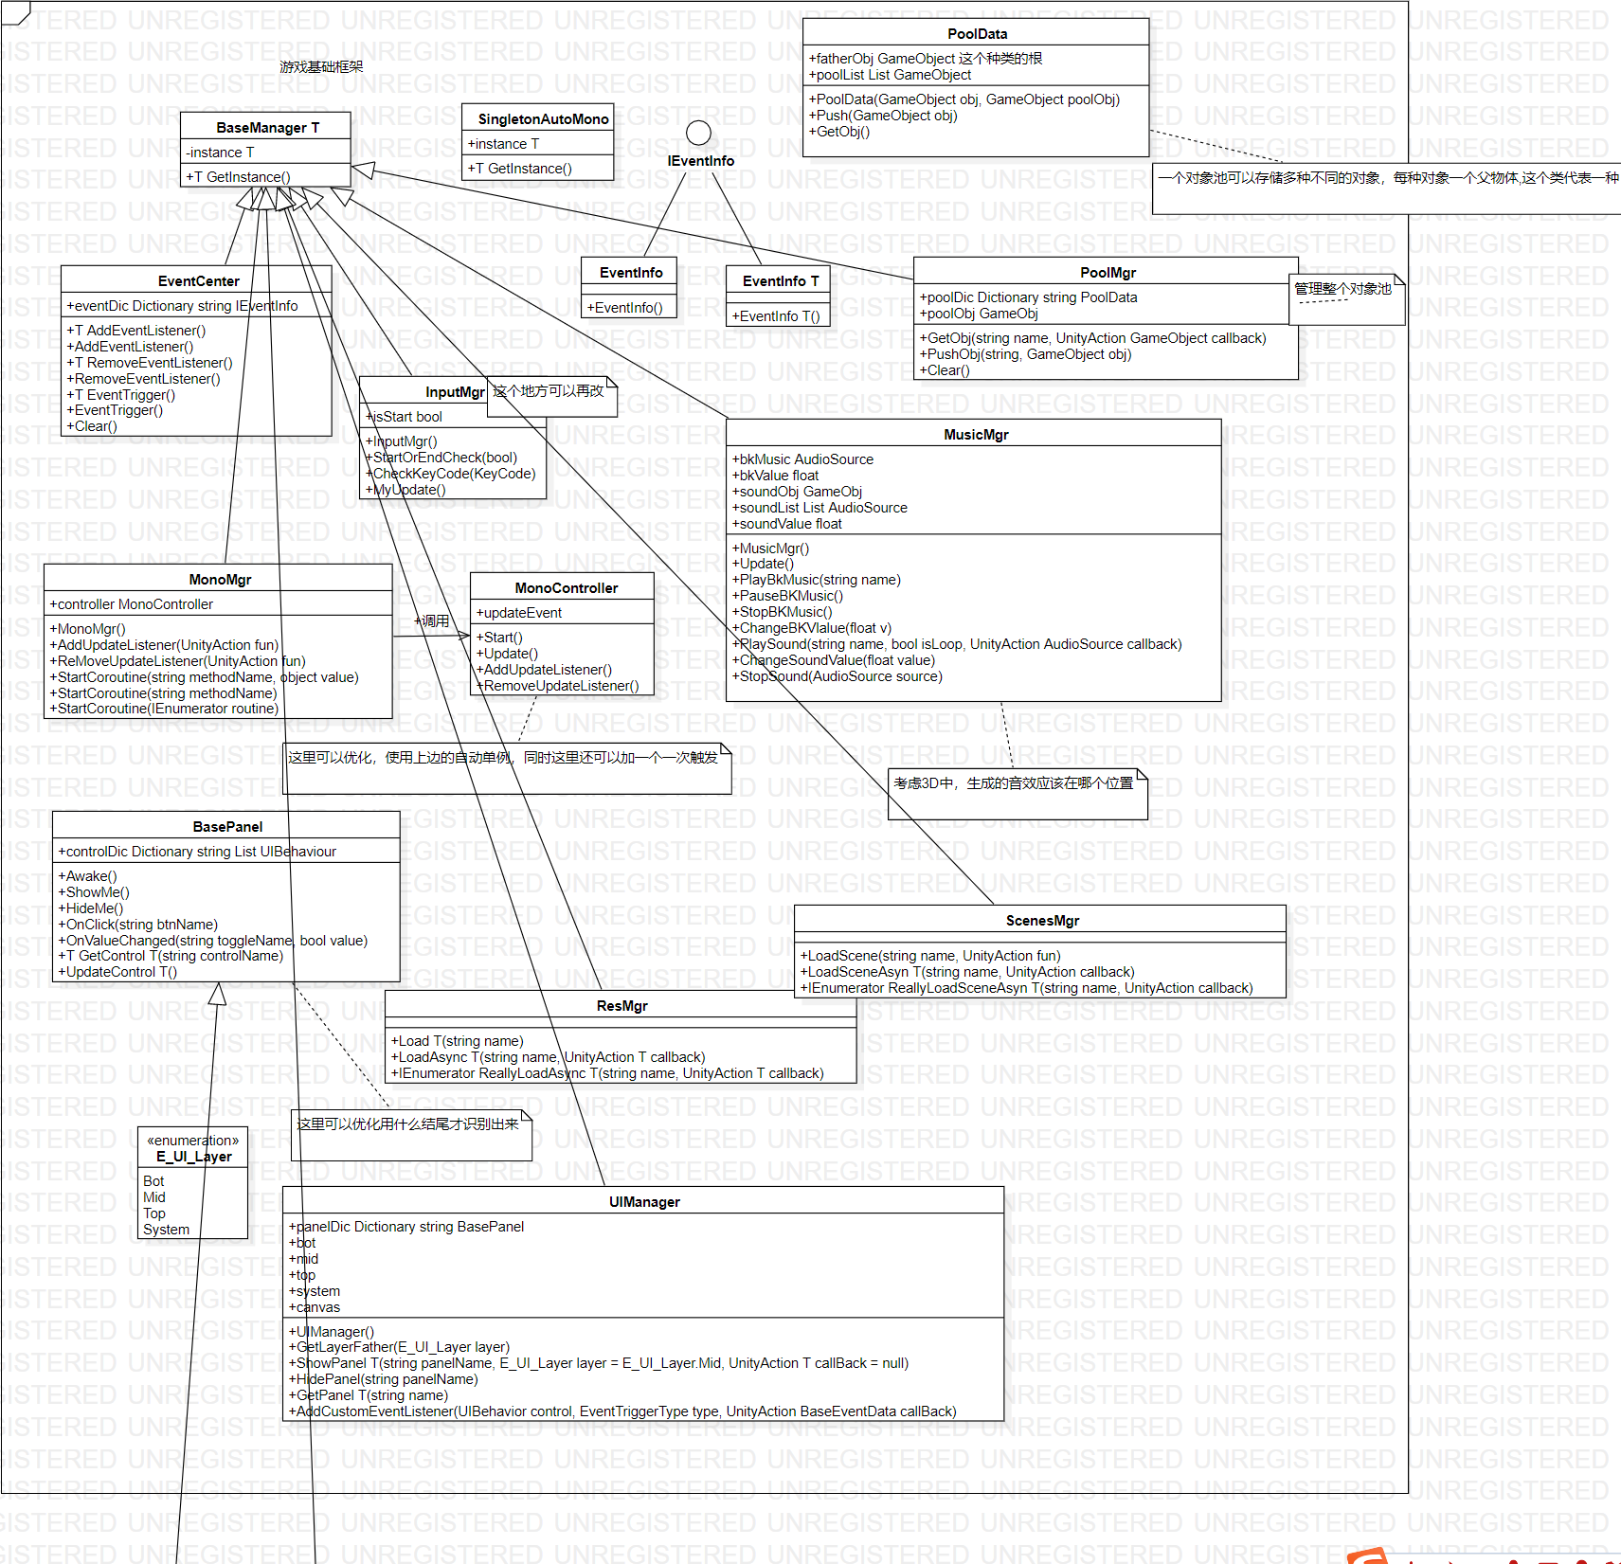

5.5工具

